Fascia Oraria Utenza (RF_M_4)
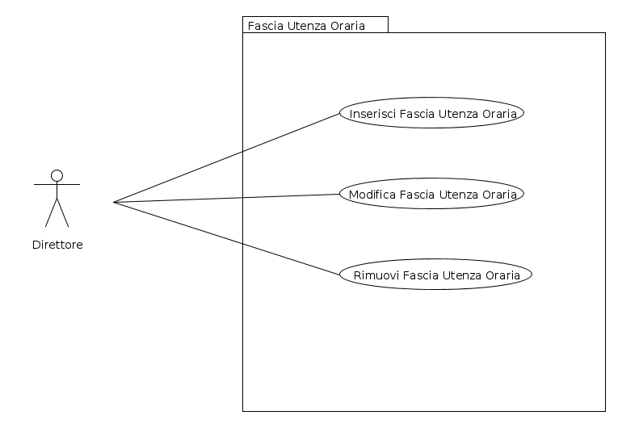

Il package Diagram Fascia Utenza Oraria riassume le funzionalità di inserimento, modifica e rimozione che il sistema offre al direttore della struttura.

